**Архитектурни стилови и дизајн**

Концептуална архитектура

Концептуалната архитектура има за цел да ги прикаже одговорностите на системот од доменско ниво кои произлегуваат од функционалните барања на засегнатите страни. Преку извлечените барања направивме упростен поглед на функционалностите и барањата. Во табелата подолу се прикажани клучните концепти и зборови.

|  |  |  |  |  |
| --- | --- | --- | --- | --- |
| Податоци | Функции | Засегнати страни | Систем | Абстрактен концепт |
| Историски споменици | Пребарување | Корисник | Веб сервер | Локација |
| Културни споменици | Прикажување | Администратор | Веб пребарувач | Контакт |
| База на податоци | Додавање |  | OpenStreetMap | Оценување |
| Локации | Ажурирање |  |  |  |
| Корисници | Оценување |  |  |  |
|  | Превземање |  |  |  |

Од приложениот дијаграм ја гледаме концептуалната архитектура која е претставена преку AppUI со Navigation UI Logic кој се поврзува со Search и бизнис логиката и се бара споменик, се пристапува до базата на податоци и се наоѓаат координатите на локацијата и се враќа тој поглед. Во прилог е и моделот на однесувањето низ дијаграмот – Behaviour model

Извршна архитектура

Извршната архитектура има цел да го прикаже однесувањето на системот при неговото извршување. Во таквиот приказ, компонентите претставуваат процеси а конекторите се пораките помеѓу тие процеси. Оваа архитектура го разгледува систем во однос на неговата runtime структура.

Имплементациска архитектура

Имплементациската архитектура ја претставува градбата на системот со сите негови компоненти, и начинот на кој тие комуницираат. Архитектурата е подолу прикажана преку компонентен и секвенцен дијаграм.

Од апликацијата преку Web Browser-от се испраќа HTTP барање до серверот и соодветниот controller. Барањето се процесира во контејнерот со компоненти на апликацијата кој соодветно прави API повици до базата на податоци и file system-от. Преку OpenStreetMap пристапуваме до мапата за да ги добиеме локациите на сите објекти или еден конкретен објект.

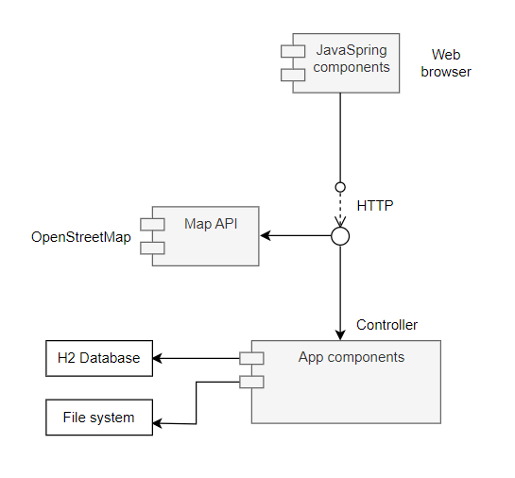

Компонентен дијаграм

На следниот дијаграм е прикажан процесот за наоѓање на одредена локација од страна на корисник и како временски е распоредена комуникацијата меѓу објектите на системот.

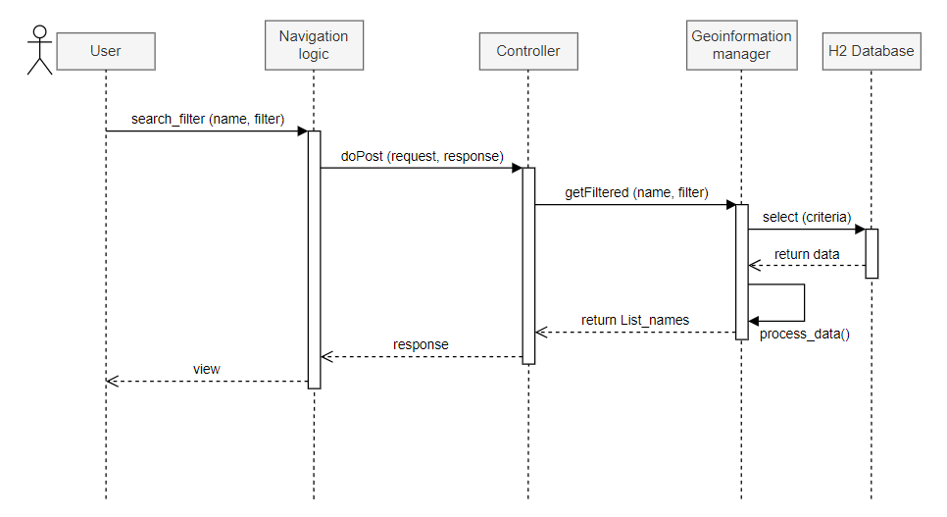

Секвенцен дијаграм